**Curso JavaScript - 40 H**

* **Aula 04**

Heady e Body -> HTML

Style -> CSS

Interações -> JC

windows.alert -> Cria msg de alerta

window.confirm -> Cria janela de confirmação

window.prompt -> Cria janela digitável

* **Aula 05**

Tipos de Dados:

number - Infinity e NaN

string

boolean

null

undefined

object - Array

function

* **Aula 06**

Comentários em JC: // texto //

Comentários em HLTM: <!-- text -->

Comentários em CSS: /* text */

Number.parseInt(n) -> Recebe valor inteiro

Number.parseFloat(n) -> Recebe valor real

Number(n) -> Recebe um número

String(n) -> Recebe um string

n.toString() -> Transforma em string

(`A soma entre ${n1} e ${n2} é igual a ${s}`) -> Formato para Template Strings (Entre Crase)

s.length // quantos caracteres a string tem

s.toUpperCase() // tudo para “MAIÚSCULAS”

s.toLowerCase() //tudo para “minúsculas”

n1.toFixed(2) //define o número de casas após vírgula

.replace(‘.’,’,’) //muda de ponto para vírgula

n1.toLocaleString('pt-BR', {style: 'currency', currency: 'BRL'}) //transforma para moeda

* **Aula 07**

Operadores no JC: aritméticos, atribuição, relacionais, lógicos, ternário

Autoatribuição -> n = n + 4 é igual a n += 4

Incremento -> x = x + 1 é igual a x ++ (Incrementa uma unidade)

* **Aula 08**

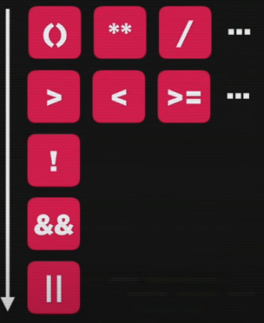

5 == 5 -> True

5 == ‘5’ -> True

5 === ‘5’ -> False

! -> Negação (Não)

&& -> Conjunção (E)

|| -> Disjunção (Ou)

**teste ? true : false**



* **Aula 09**

**DOM** = **D**ocument **O**bject **M**odel

<h1> Título

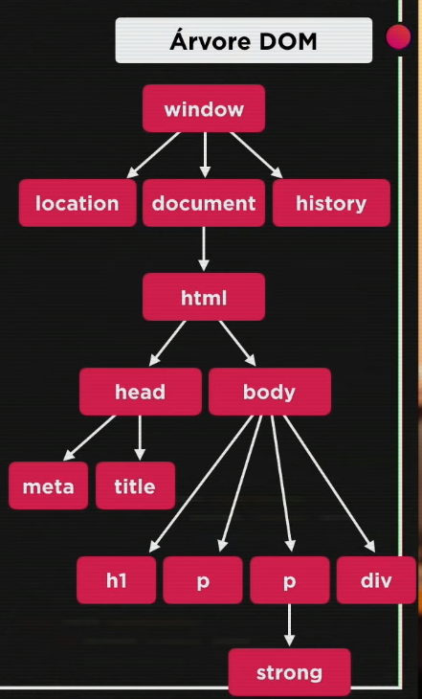<p> Parágrafo

<div>

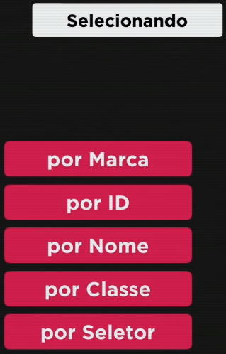

* **Aula 10**

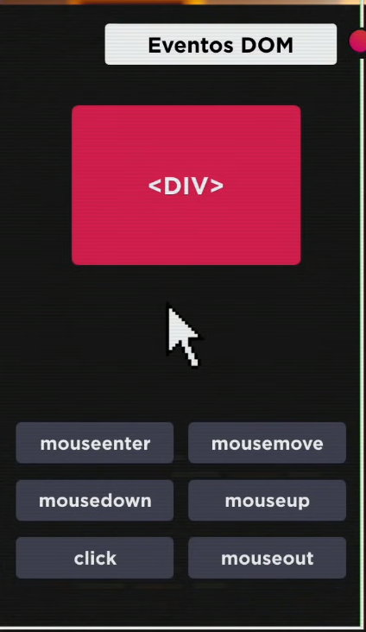

* **Aula 11**

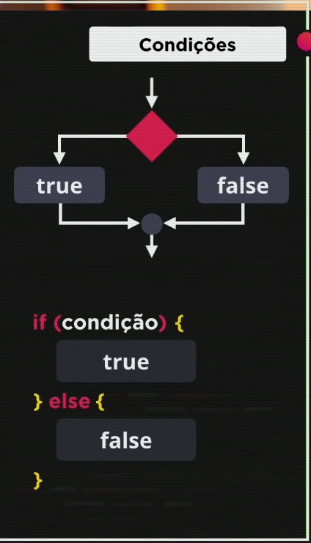

* **Aula 12**
* 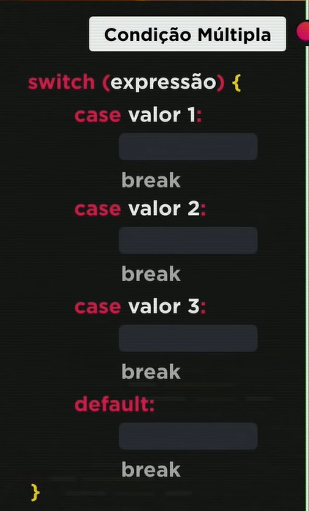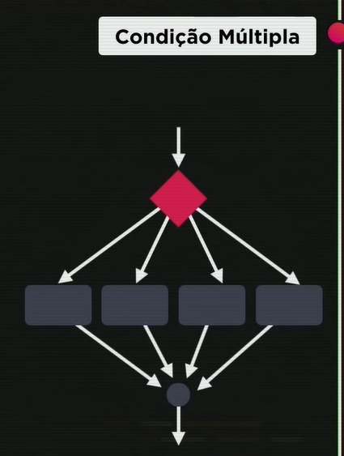
* **Aula 13**

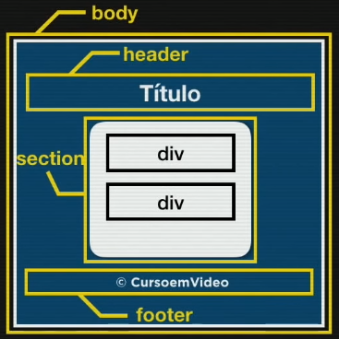

Comandos em Git:

Git init – cria repositório

Git status – verificar o status do repositório

Git add . – adiciona ao repositório

-m -> flag m de mensagem

Git commit -m ‘mensagem’ -> faz o commit e adiciona uma msg

Git log – mostra o log

Git revert ID -> desfaz um commit

.gitignore -> *.extensão

Git push -> enviar para o github

Git rm --cached -> tira um arquivo do stage

* **Aula 15**

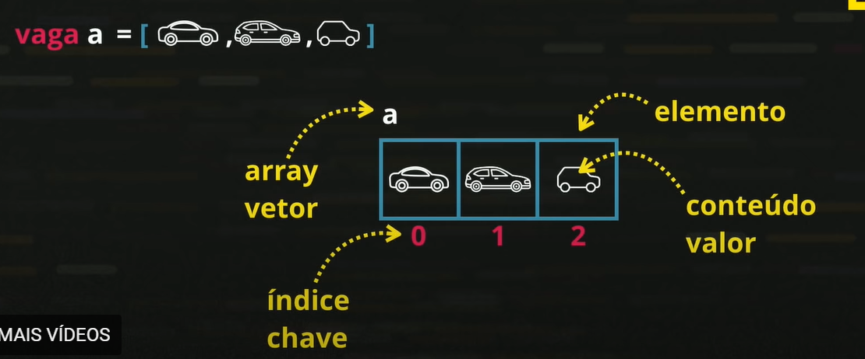

Array, vetor, variável composta é uma variável que tem vários elementos, cada elemento composto por seu valor e uma chave de identificação.

* **Aula 16**

Funções: São ações executadas assim que são chamadas ou em decorrência de algum evento

Uma função pode receber parâmetros e retornar um resultado.

